# landbouwwerktuigen

# Taak basisafstellingen ploegen

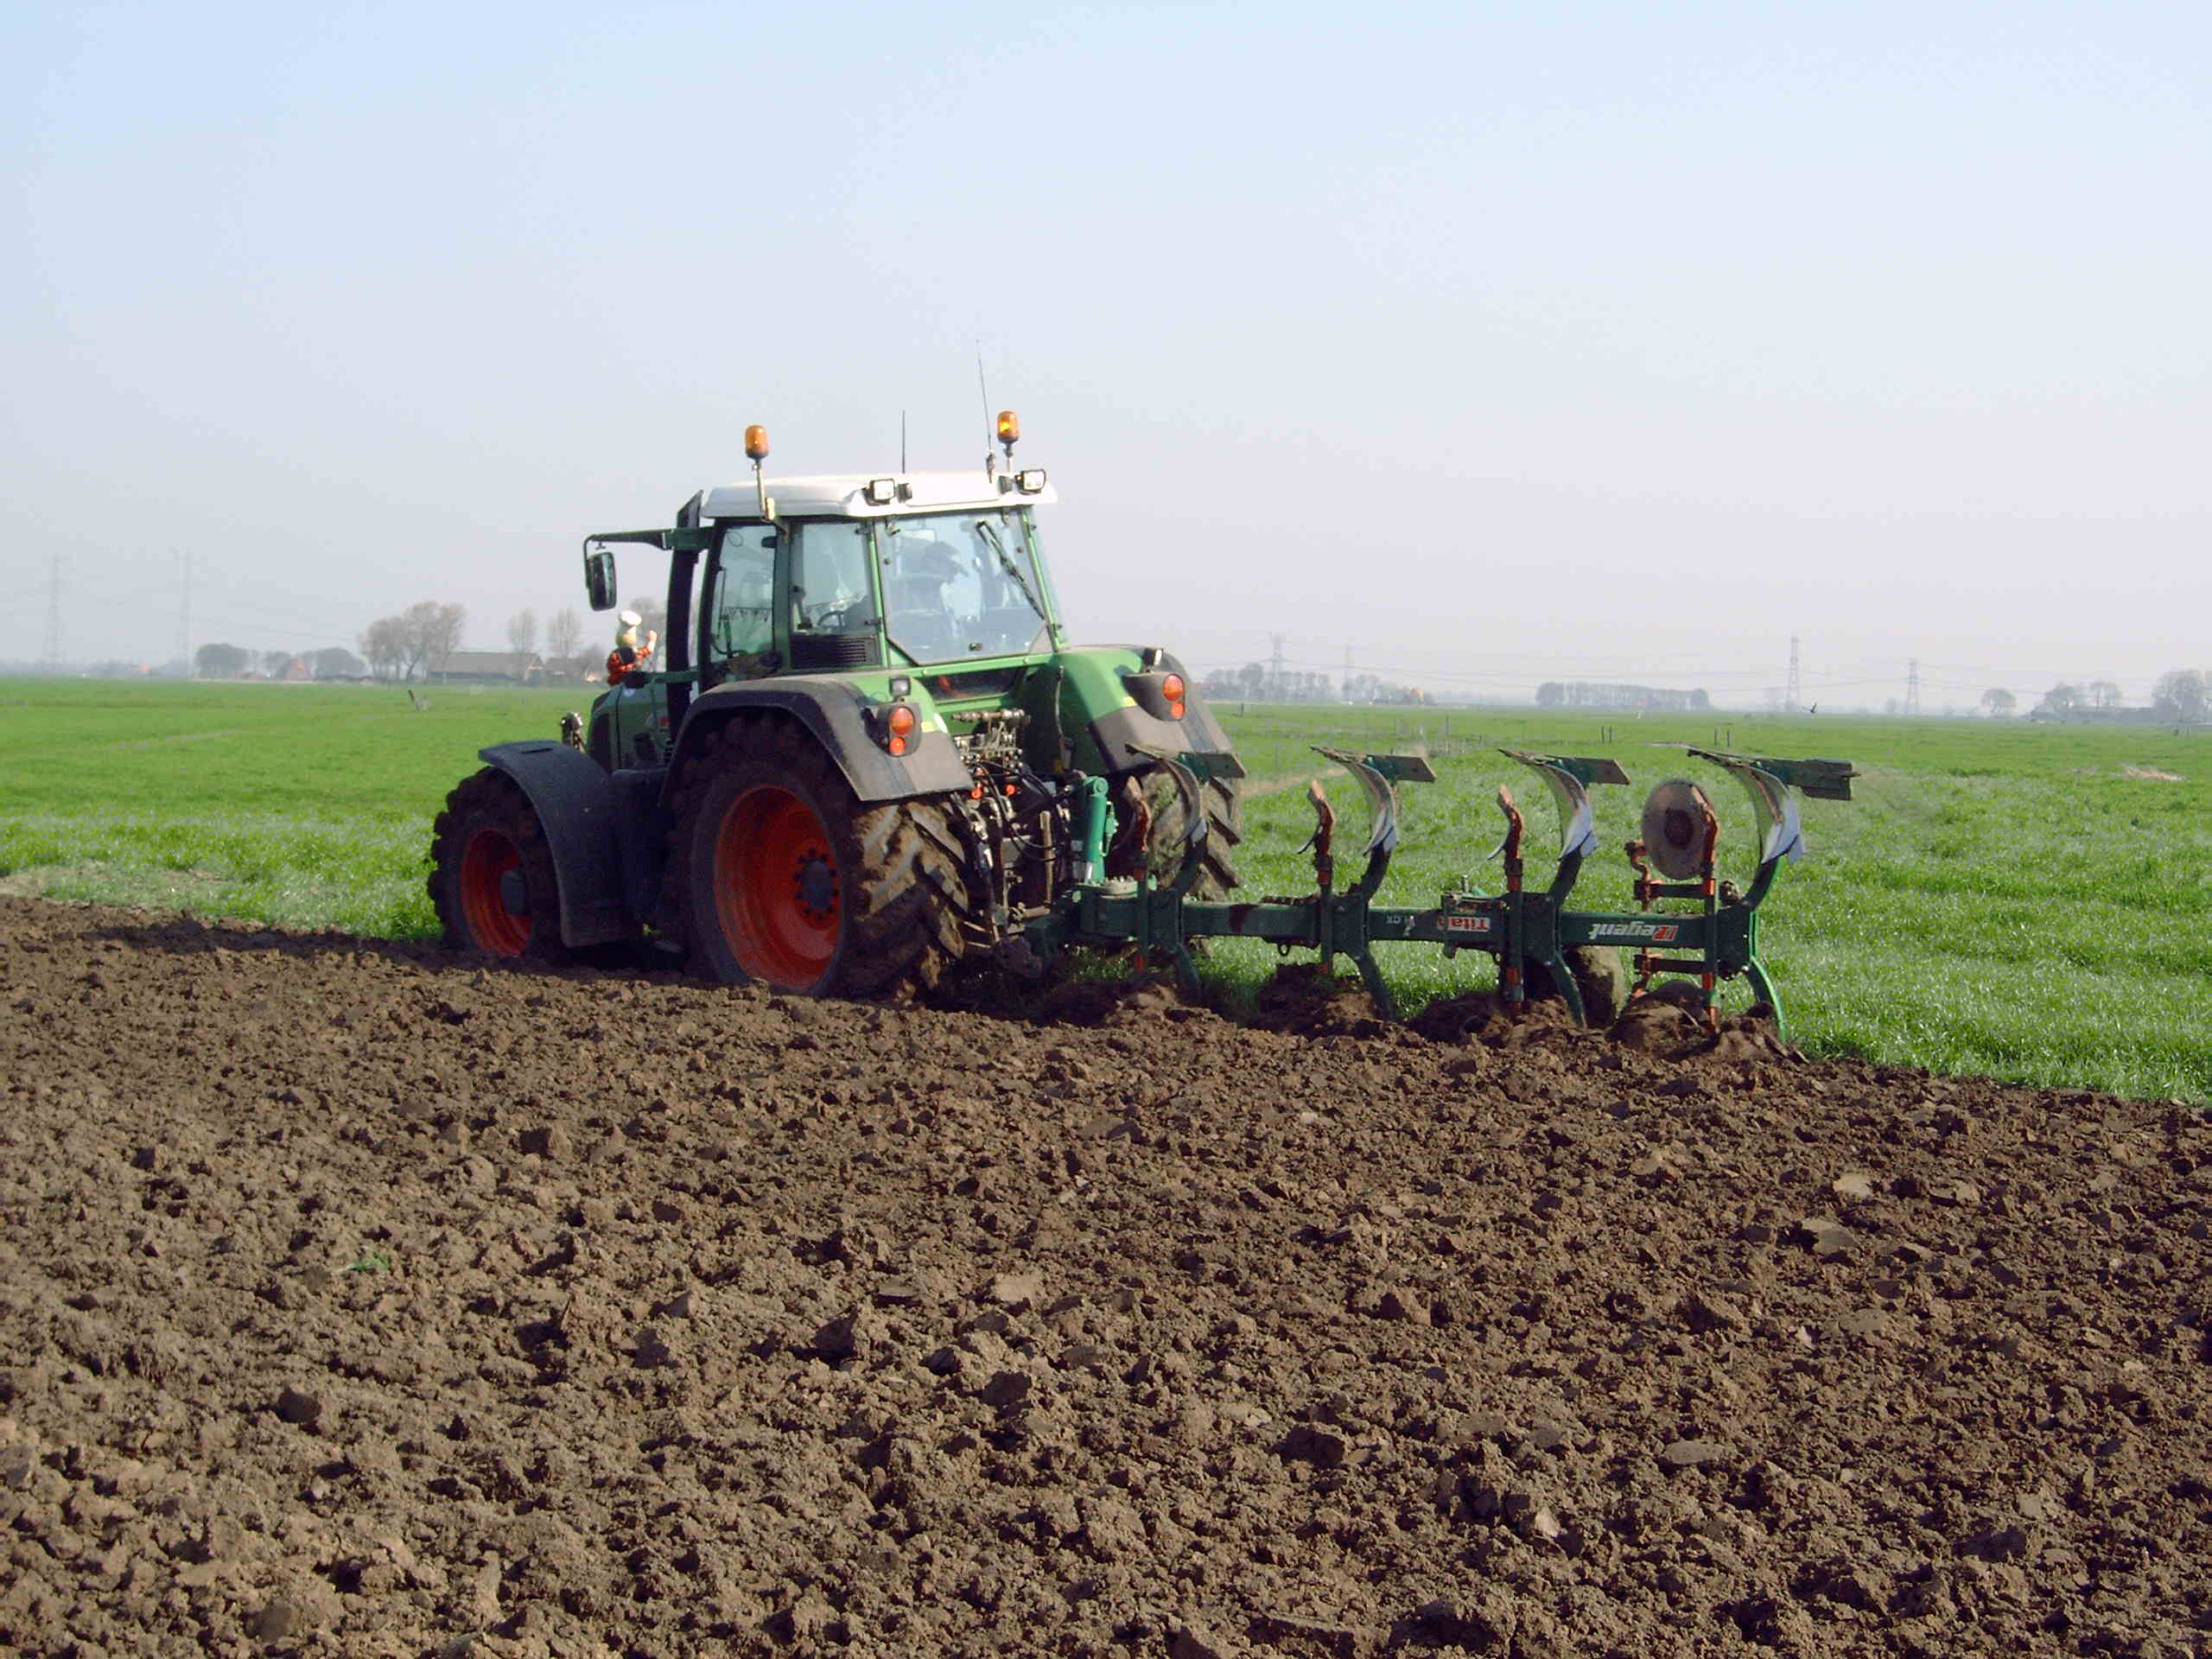

Onderwerp : De ploeg

Leerdoelen : De leerling kan de onderdelen van een ploeg benoemen

De leerling kan de basisafstellingen van een ploeg  
benoemen.

De leerling begrijpt de principes en kan deze toelichten

Hulpmiddelen : Ploeg en tractor

Literatuur : Theorie ploeg

## **De basisafstelling van de ploeg.**

## Wat is een normale ploegdiepte?

……………………………………………………………………………

## Omschrijf op een duidelijke manier (welke handelingen?) hoe stel je de gewenste ploegdiepte hebt afgesteld.

……………………………………………………………………………

……………………………………………………………………………

……………………………………………………………………………

## De ploeg stel je vlak in de lengte met:

……………………………………………………………………………

## Deze ploeg stel je vlak in de breedte met:

……………………………………………………………………………

## Welk soort kouters zijn er op de ploeg bevestigd? (omcirkel het goede antwoord)

## schijfkouters / tipkouters / meskouters

## Op welke scharen bevinden zich deze kouters? (omcirkel het goede antwoord)

1e schaar / 2e schaar / 3e schaar

## Stel, er is een schijfkouter bevestigd, hoe moet deze dan worden afgesteld? (geef een duidelijke omschrijving van de verschillende handelingen)

……………………………………………………………………………

……………………………………………………………………………

## Hoe diep mogen de schijfkouters maximaal staan?

……………………………………………………………………………

## Hoe diep mag de voorschaar staan? ……. .cm

## Waarmee stellen we bij deze ploeg de breedte van de eerste schaar af?

……………………………………………………………………………

## Meet de breedte die de tweede schaar ploegt. Dit is ………cm.

## Hoe breed zal de eerste schaar moeten ploegen? Dit is ……cm.

* 1. Aan welke voorwaarden moet een combinatie van trekker en ploeg voor transport over de openbare weg voldoen?

|  |  |
| --- | --- |
| Stabilisatie | Los / Vast* |
| hefstangen | Even lang / Niet even lang* |
| Instelling hefinrichting | Positie regeling / Weerstandregeling* |
| Lengte bord | Wel / Niet* |
| Zwaailamp | Wel / Niet* |
| Afgeknotte driehoek | Wel / Niet* |

* streep het foute antwoord door!